Connecter le wifi DT06 ESP8285 sur le FTDI1232 :

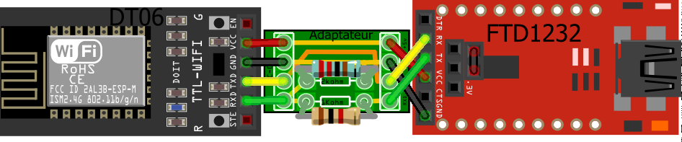

Attention, il existe 2 versions du module, faire attention aux branchements

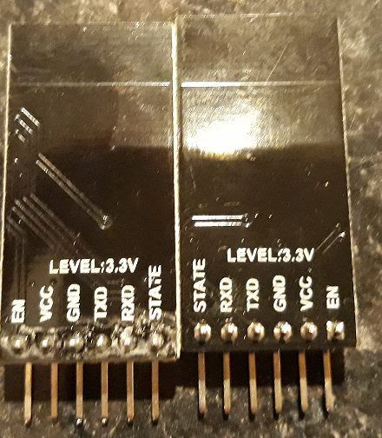

Relier le FTDI sur l’ordinateur avec le câble mini-USB type A / USB 2.0 :

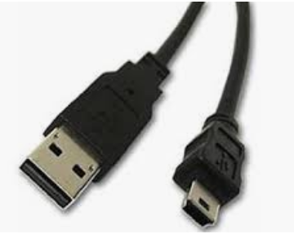

Téléverser le programme ESP_Wifi.ino avec les paramètres ci-dessous :

(Sélectionner votre Port)

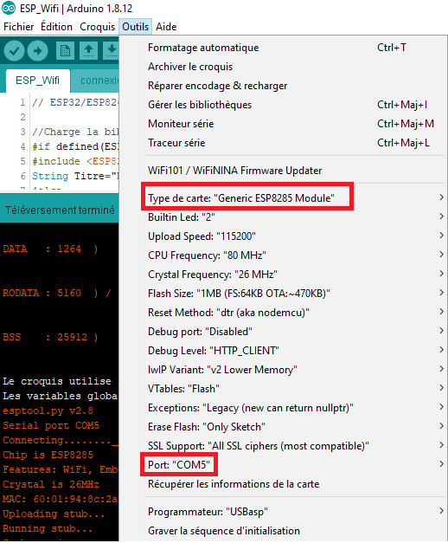

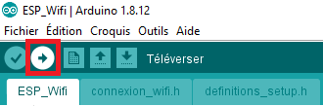

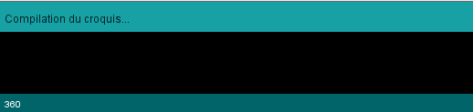

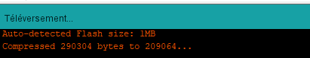

Lorsque Connecting… apparait :

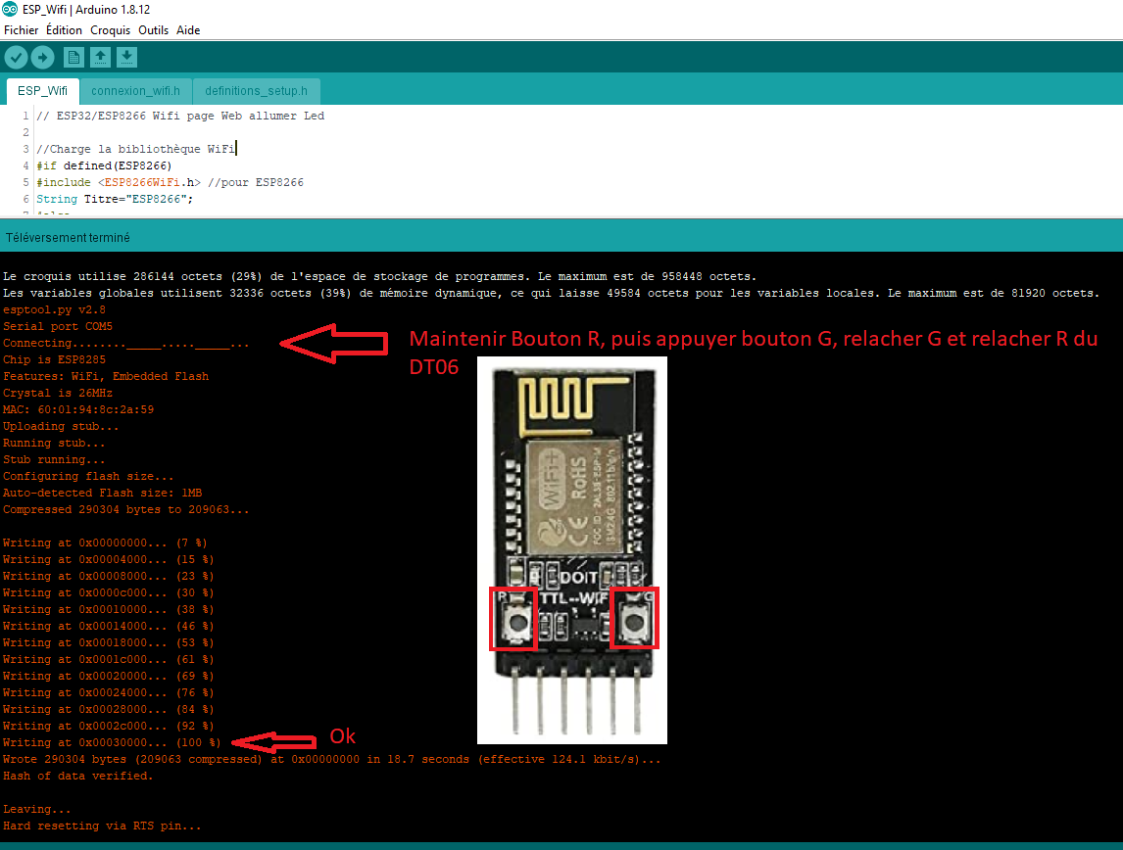

Enfin déconnecter la câble USB, puis le rebrancher, appuyer sur le bouton R (reset) du DT06, puis vérifier la confirmation de l’adresse IP et de son adresse Mac :



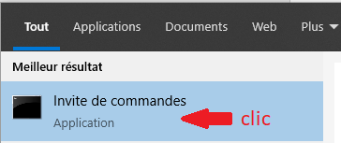

Taper : arp –a dans l’invite de commandes

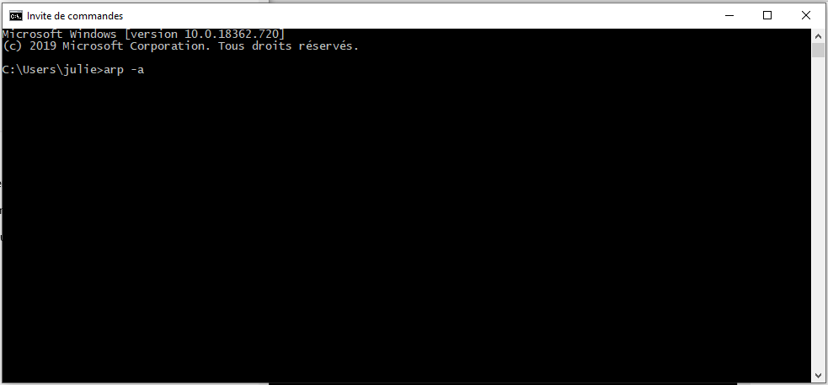

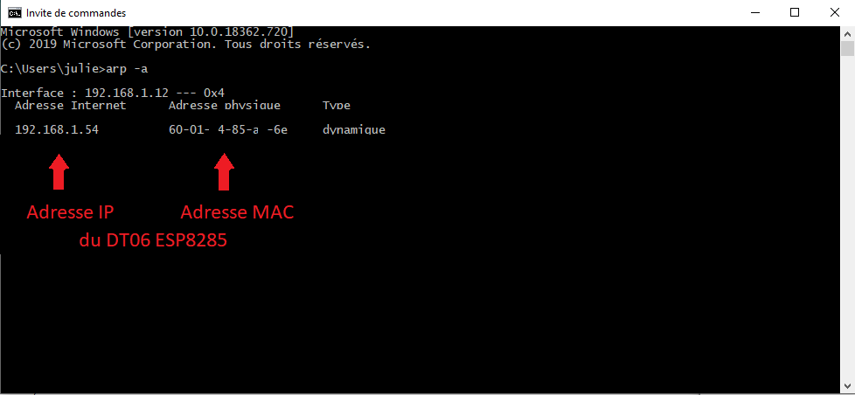

Il est également possible de vérifier le programme téléversé en consultant le moniteur série de l’IDE Arduino à 74880 baud :

Lorsqu’un appuie est effectué sur bouton R du DT06 (affiche la version du flash) :

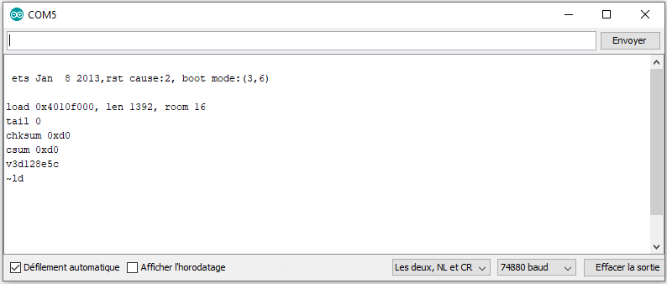

* Passer à l’étape 2 : téléverser le programme sur un Arduino, fichier Arduino.ino.

Puis, faire branchement ci-dessous :

